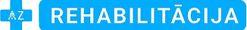
” AZ REHABILITĀCIJAS CENTRS”

REHABILITĀCIJA VISA VECUMA BĒRNIEM
Speciālisti strādā ar zīdaiņiem, bērniem un jauniešiem.

Pēc piedzimšanas dažkārt bērns tikai jānovēro, dažreiz nepieciešams rehabilitācijas kurss. Fizioterapija nepieciešama tādos gadījumos, ja bērnam ir pazemināts tonuss, ja muskulatūras tonuss ir paaugstināts, kas ir īpaši aktuāli pāragri dzimušiem bērniem.

Ar steigu jāmeklē fizioterapeita palīdzība, kad bērnam iestājas pauze motorajā attīstībā. Fizioterapija nepieciešama, ja bērnam ir tādas iedzimtas patoloģijas kā šķībais kakls, gūžas displāzija, greizas pēdas, ka arī pleca nervu (plexus brahialis) pinuma bojājums, dzemdību traumas (mežģījumi u.c.).

Fizioterapeits sastāda terapijas plānu, ja tāds nepieciešams, un nodrošina tā īstenošanu.

Noteiki ieteicams apmeklēt speciālistu, ja bērnam ir ķermeņa asimetrija, pazemināts vai paaugstināts muskuļu tonuss, ģenētiskas vai neiroloģiskas slimības vai gūžu displāzija.
Skolas vecuma bērniem nereti tiek novērota skolioze (asimetrisks mugurkauls).

AZ Rehabilitācijas Centra speciālisti (fizioterapeiti) strādā ar bērniem un pusaudžiem ar dažādiem funkcionēšanas ierobežojumiem, kas radušies iedzimtu vai iegūtu veselības stāvokļu rezultātā.

Programmās tiek izmantota bērna attīstībai atbilstoša pieeja.
Galvenie darbības virzieni ir:
bērna augšanas un attīstības veicināšana;
turpmāku bojājumu un komplikāciju profilakse;
aktivitāšu ierobežojumu samazināšana;
bērna attīstībai atbilstošas neatkarības veicināšana

Fizioterapijas speciālisti veic savai kompetencei atbilstošu pacientu novērtēšanu un terapiju, kā arī apmāca bērna ģimenes locekļus turpināt uzsākto darbu mājas vidē.

Fizioterapeits
Fizioterapeits ir funkcionālais speciālists, kurš palīdz pacientam uzlabot vai atgūt zaudēto funkciju, pielietojot ārstnieciskās vingrošanas un mīksto audu manuālās tehnikas.

Pazīmes, kas norāda uz funkcijas traucējumiem:
Stājas vai gaitas traucējumi;
Vecumam neatbilstoša kustību attīstība;
Paaugstināts vai pazemināts muskulatūras tonuss;
Līdzsvara un koordinācijas traucējumi;
Kustību traucējumi, kas radušies imobilizācijas vai traumas rezultātā;
Muguras sāpes;
Sāpes, tūska un kustību ierobežojumi locītavās;
Neiromuskulāri traucējumi;
Deformācijas un kontraktūras;
Elpošanas sistēmas orgānu saslimšanas;
Ātra nogurdināmība un samazināta slodzes izturība u.c.

Mūsu rehabilitācijas centra sertificētie fizioterapeiti:

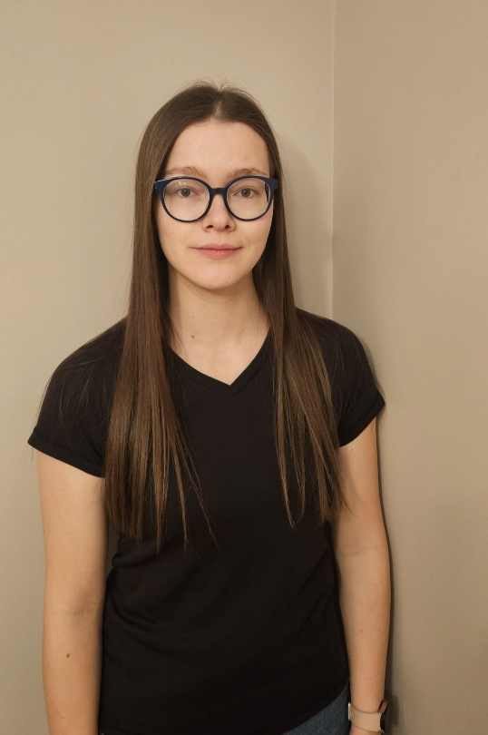
Sertificēta fizioterapeite Annija Kolosovska.

Izglītība:
Rīgas Stradiņa universitātes profesionālais bakalaura grāds veselības aprūpē ar kvalifikāciju fizioterapeits
Rīgas Stradiņa universitātes akadēmiskais veselības zinātņu maģistra grāds veselības aprūpē
Kopš 2019. g. Ārstniecības personas sertifikāts fizioterapeita profesijā.
Tālākizglītība: Pamatkurss medicīniskajā teipošanā, muskuļu enerģijas tehnikas, insulta rehabilitācija, fiziskās aktivitātes grūtniecībā un pēcdzemdību periodā, fizioterapijas iespējas zīdaiņiem. Regulāri papildina zināšanas dažādos kursos, semināros, kā arī jaunākajā literatūrā.
Dalība organizācijās: Latvijas fizioterapeitu asociācijas biedrs.
Speciāliste strādā ar visa vecuma pacientiem (ieskaitot zīdaiņus) ar dažādām sūdzībām- pēc traumām, pēc operācijām, ar sirds un asinsrites, muskuloskeletālām, neiroloģiskām, pulmonoloģiskām, reimatoloģiskām un iekšķīgām saslimšanām, stājas traucējumiem, kā arī konsultē dažādos veselības veicināšanas un profilakses jautājumos.
Moto: Pēc 10 gadiem Tu pats būsi sev pateicīgs par lēmumiem, ko savas veselības uzlabošanā esi pieņēmis jau šodien! Sāc jau tagad!
Lai pierakstītos pie speciālistes zvaniet uz +371 22303883 vai rakstiet uz info@azrehabuilitacija.lv, vai izmantojiet attālināto eveselības pieraksta iespēju.

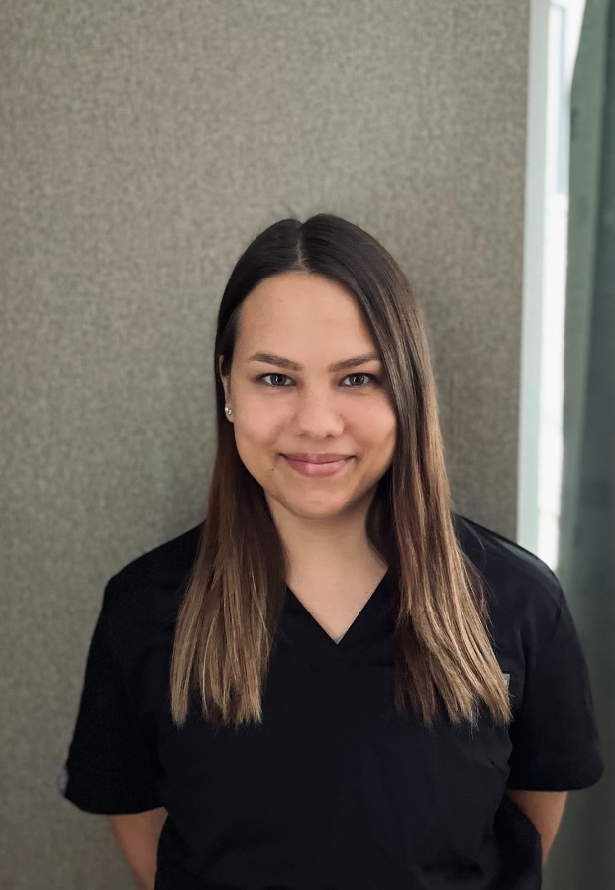
Sertificēta fizioterapeite Zanda Eliāna Vaičekone.

Izglītība:
• Rīgas Stradiņa universitāte. Profesionālais bakalaura grāds veselības aprūpē un fizioterapeita profesionālā kvalifikācija
• Iegūts Ārstniecības personas sertifikāts Fizioterapeita profesijā.
• Rīgas Stradiņa universitāte. Akadēmiskais veselības zinātņu maģistra grāds veselības aprūpē (joprojām studē)
Tālākizglītība:
- Sertificēta Šrotas metodes terapeite
- Pamatkurss (BASIC) Medicīniskajā teipošanā
- Kurss: “Miofasciālo ķēžu novērtēšana un dinamika: Jogas elemetu izmantojums terapijā – I daļa." Dr. Jitka Mala
Ikdienā specializējusies darbam ar dažādu diagnožu pacientiem. Strādā ar pacientiem, kuri saskaras ar neiroloģiskām, sirds un asinsrites un iekšķīgām saslimšanām, pēc locītavu endoprotezēšanas, dažādiem lūzumiem un traumām, pulmonoloģiskām saslimšanām, reimatiskajām saslimšanām, muguras struktūru izmaiņām, dažādiem stājas traucējumiem, to skaitā skoliozi.
Darbs ar visu vecuma grupu pacientiem, bērniem no 3 mēnešiem līdz 18 gadiem, pieaugušajiem, senioriem. Strādā arī ar sievietēm grūtniecības un pēcdzemdību periodā.
Moto: Tikai es varu mainīt savu dzīvi. Neviens cits to manā vietā nevar izdarīt.
Lai pierakstītos pie speciālistes zvaniet uz +371 22303883 vai rakstiet uz info@azrehabuilitacija.lv , vai izmantojiet attālināto eveselības pieraksta iespēju.

Pateicamies par Jūsu veltīto laiku
Ar cieņu draudzīgā AZ rehabilitācijas administrācija

